Глава 3.
Амебиаз – паразитарное заболевание, вызываемое гистолитической амебой и протекающее с кишечными и внекишечными проявлениями. Кишечный амебиаз характеризуется обильным слизистым стулом с примесью крови, болью в животе, тенезмами, похуданием, анемией; внекишечный – формированием абсцессов печени, легких, головного мозга и пр. Патологический процесс в кишечнике при амебиазе распространяется чаще всего на слепую и восходящую ободочную части толстой кишки, реже на сигмовидную и прямую кишку. Гистолитические амебы в результате гематогенной диссеминации способны попадать в печень, легкие, головной мозг, почки, поджелудочную железу с образованием в них абсцессов. Факторами риска заражения амебиазом служат несоблюдение личной гигиены, низкий социально-экономический статус, проживание в районах с жарким климатом. Развитие амебиаза может быть спровоцировано иммунодефицитным состоянием, дисбактериозом, несбалансированным питанием, стрессом.
Инкубационный период амебиаза продолжается от 1 недели до 3-х месяцев (обычно 3-6 недель). Амебиаз может быть бессимптомным (до 90% случаев) или манифестным; по длительности заболевания - острым и хроническим; по тяжести течения - легким, средней тяжести, тяжелым. В зависимости от клинической картины выделяют 2 формы амебиаза: кишечную и внекишечную (абсцессы печени, легких, мозга; мочеполовой и кожный амебиаз).
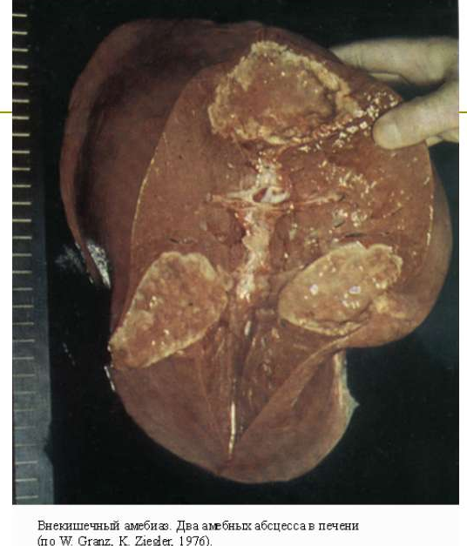
(Рисунок 8 абсцессы печени
http://present5.com/protozoozy-amebiaz-shifr-po-mkb-10/)

Кишечный амебиаз является основной, наиболее распространенной формой заболевания. Ведущим симптомом кишечного амебиаза становится диарея. Стул обильный, жидкий, сначала калового характера с примесью слизи до 5-6 раз в сутки; затем испражнения приобретают вид желеобразной массы с примесью крови, а частота дефекации увеличивается до 10-20 раз в сутки. Характерны постоянные нарастающие боли в животе, в подвздошной области, больше справа. При поражении прямой кишки беспокоят мучительные тенезмы, при поражении червеобразного отростка – возникают симптомы аппендицита. Острота процесса при кишечном амебиазе стихает через 4-6 недель, после чего наступает продолжительная ремиссия (несколько недель или месяцев).
Если амебиаз протекает в легкой форме, больного лечат на дому. Больных с тяжелым течением заболевания направляют на лечение в больницу, в инфекционный стационар. Лечение амебиаза является в основном медикаментозным. Сочетание лекарственных препаратов, их дозировку и длительность курса лечения определяет врач, в зависимости от формы заболевания и степени тяжести течения. При наличии у больного амебных абсцессов внутренних органов, необходимо хирургическое вмешательство в сочетании с применением противоамебных препаратов. При кожном амебиазе, кроме приема лекарств внутрь, назначают местное лечение.
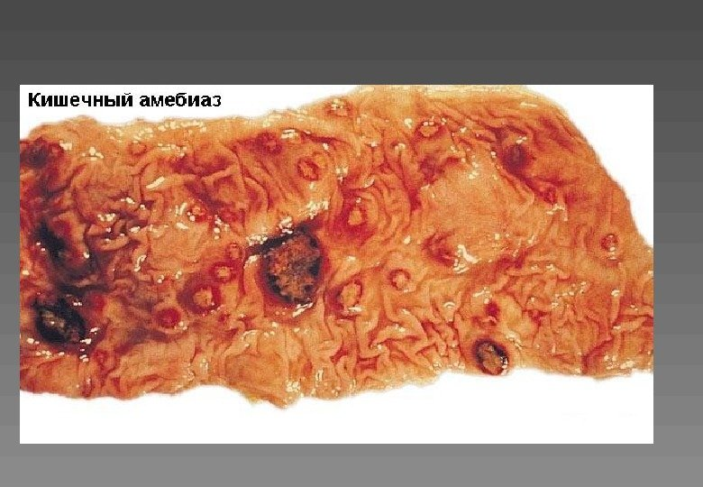
(Рисунок 9 кишечный амебиаз http://yachist.ru/simptomyi/simptomyi-amebiaza-kishechnika-i-pecheni/)

Диагноз амебиаза основывается на результатах клинической картины, эпидемиологические данных, результатах серологических исследований (РНГА, РИФ, ИФА), ректороманоскопии и колоноскопии. Эндоскопически при амебиазе обнаруживаются характерные язвы слизистой оболочки кишечника на разных стадиях развития, при хронических формах - рубцовые стриктуры толстой кишки. Лабораторным подтверждением кишечного амебиаза служит выявление тканевой и большой вегетативной форм амебы в испражнениях больного и отделяемом дна язв. Присутствие цист, просветных и прецистных форм возбудителя свидетельствует об амебном носительстве. Серологические реакции показывают наличие специфических антител в сыворотке крови больных амебиазом.
Внекишечные амебные абсцессы помогает визуализировать комплексное инструментальное обследование, включающее УЗИ органов брюшной полости, радиоизотопное сканирование, обзорную рентгенографию грудной клетки, КТ головного мозга, лапароскопию. Обнаружение в содержимом абсцессов патогенных форм возбудителя является доказательством его амебного происхождения.
Симптомы кишечного амебиаза у детей
Чаще всего эта форма заболевания у детей проявляется в виде выраженных симптомов, свойственных интоксикации.
В частности это:
- Повышение температуры (до 39°C);
- Сонливость;
- Тошнота, рвота.
- Жидкий или кашицеобразный стул;
- Примеси слизи в испражнениях;
- Учащенность стула (до 15 раз за день);
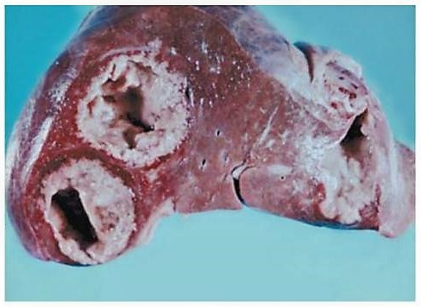
Лечение назначается в соответствии с конкретной формой и локализацией заболевания, для чего используются различные медпрепараты. В целом все они могут быть разделены на две группы: препараты «просветные» («контактные»), чье воздействие производится, как можно понять из названия, на просветные формы, а также на тканевые (системные) амебоциды.
Абсцесс печени предусматривает необходимость в проведении химиотерапии, которая, при успешном ее завершении, предусматривает последующее исчезновение остаточных полостей в течение следующих 2-4 мес.
П

(Рисунок10 https://myslide.ru/presentation/skachat-amebiaz-i-ego-formy (24))
Для больных тяжелой формой амебной дизентерии по причине возможности перфорации кишечника, а также развития у них перитонита, в качестве дополнительных мер лечения назначаются антибактериальные медпрепараты, которые оказывают активное воздействие на кишечную микрофлору. Развитие заболевания происходит в постепенном порядке, явления, свойственные общей интоксикации, отсутствуют. Также отмечаются нормальные показатели температуры тела или же их соответствие субфебрильным нормам. Тяжелое течение заражения характеризуется повышением температуры, а также возникновением боли схваткообразного типа внизу живота или тянущих болей в данной области. Процесс течения заболевания, соответственно, может быть острым и хроническим. Острый процесс. Его длительность составляет порядка 4-6 недель, после чего наступает стадия ремиссии, длительность которой составляет порядка нескольких недель. С завершением ремиссии отмечается возобновление заболевания. После этого оно приобретает уже хроническую форму. Примечательно, что при отсутствии адекватного лечения длительность течения заболевания может составлять не один год.
Хронический процесс. Характеризуется течением в виде формы рецидивирующей или непрерывной. Рецидивирующая форма характеризуется сменой обострений ремиссиями, течение которых, в свою очередь, может характеризоваться лишь незначительными явлениями диспепсического характера (в виде нерезко выраженного метеоризма и урчания в животе, возникновения болей, не имеющих четкой области локализации).
Профилактические мероприятия.
В перечень мер по профилактике амёбиаза входит:
Раннее обнаружение больных людей и носителей амебиаза, лечение их. Диспансерное наблюдение за переболевшими. Санитарно-гигиенические мероприятия: обработка продуктов питания, очистка воды, привитие людям правил личной гигиены.
Поскольку заболевание передается через грязные руки, овощи, фрукты и воду, соблюдайте простые, но необходимые правила предосторожности.

Так, профилактика включает в себя несколько правил:
- Обязательная обработка фруктов, ягод и овощей;
- Для питья использовать только кипяченую воду (кипятить ее не менее 10 минут) или очищенную с помощью многоступенчатых фильтров (бутылированную);
- Важно накрывать или упаковывать в пленку пищевые продукты, чтобы не происходил их контакт с насекомыми;
- В странах с низким уровнем культуры гигиены рекомендуется помимо мытья овощей и фруктов, обдавать их кипятком для уничтожения цист паразита;
- Отказаться от покупки продуктов у сомнительных продавцов, в том числе у торговцев на улице.
- Мойте руки тщательно с мылом перед каждым приемом пищи, после походов в туалет;
- Тщательная дезинфекция дома;
- Ограничьте контакты с людьми, которые были заражены амебиазом в течение всего периода, пока длится его лечение.

- Распространение в кровяном русле
- постоянные, режущие, тянущие, жгущие боли в области прямой кишки, без выделения кала.
- период течения хронической болезни, который проявляется значительным ослаблением или исчезновением её симптомов (признаков заболевания).
-д ва абцесса в правой доле и один абцесс в левой доле у пациента с амебным абцессом печени. (микропрепарат)

